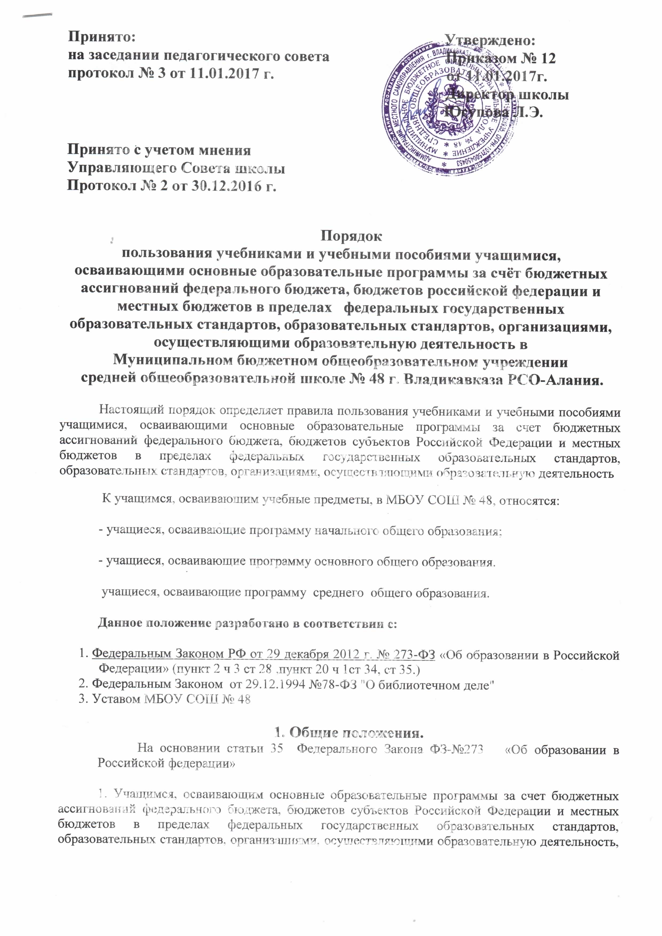

бесплатно предоставляются в пользование на время получения образования учебники и учебные пособия, а также учебно-методические материалы, средства обучения и воспитания.
2. Обеспечение учебниками и учебными пособиями, а также учебно-методическими материалами, средствами обучения и воспитания организаций, осуществляющих образовательную деятельность по основным образовательным программам, в пределах федеральных государственных образовательных стандартов, образовательных стандартов осуществляется за счет бюджетных ассигнований федерального бюджета, бюджетов субъектов Российской Федерации и местных бюджетов.
3. Пользование учебниками и учебными пособиями обучающимися, осваивающими учебные предметы, курсы, дисциплины (модули) за пределами федеральных государственных образовательных стандартов, образовательных стандартов и (или) получающими платные образовательные услуги, осуществляется в порядке, установленном организацией, осуществляющей образовательную деятельность.
2. Порядок работы с учебниками и учебными пособиями.
В целях обеспечения сохранности библиотечного фонда устанавливается следующий порядок работы:
1. Учащимся школы выдается по одному комплекту учебников на текущий учебный год (выдача учебников за предыдущие классы с целью повторения учебного материала выдается по согласованию с библиотекой).
2. Учащиеся подписывают каждый учебник, полученный от школьной библиотеки.
3. Учебники должны иметь дополнительную съемную обложку (синтетическую или бумажную).
4. Учащиеся должны возвращать школьные учебники в опрятном виде. В случае необходимости учащиеся их ремонтируют (подклеивают, подчищают).
5. В случае порчи или утери учебной книги учащиеся должны возместить их новыми.
6. При сдаче школьных учебников необходимо учитывать следующие сроки:
1 классы – до 25 мая;
2-8,10 классы-до 28 мая
9,11 классы – до 20 июня.
7. Учащимся, не сдавшим учебники, на новый учебный год комплекты не выдаются до момента погашения задолженности.
Обязанности классных руководителей:
1. В начале учебного года классный руководитель обязан:
• получить комплекты учебников в библиотеке, подтвердить получение подписью в журнале выдачи учебников по классам;
• провести беседу-инструктаж учащихся своего класса о правилах пользования школьными учебниками (см. выше);
• выдать учебники классу по ведомости, в которой учащиеся расписываются за полученный комплект.
2. В конце учебного года классный руководитель должен обеспечить своевременную сдачу учебников своего класса в школьную библиотеку в соответствии с графиком. В случае необходимости обеспечить ремонт учебников.
3. Родитель или законный представитель несут ответственность за комплекты учебников, полученные в школьной библиотеке в течение всего учебного года.
4. Классный руководитель осуществляет контроль за их состоянием.
5. При получении учебников в 1-4 классах в ведомости расписываются родители (законные представители)
6. При получении учебников 5-11 классах в ведомости расписываются учащиеся.

